1. | Quant és 1999 – 999 + 99 – 9 ? | - 1900  - 1090  - 1000  - 1990  - 1009

2. | Les tres germanes Anna, Caterina i Marta van cada dia caminant a la mateixa escola, però per camins diferents. Quin camí és el més llarg? | 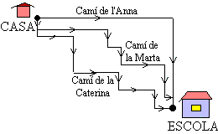 | - El de l'Anna  - El de la Marta  - El de la Caterina  - Són tots tres igual de llargs  - Són diferents i no podem decidir quin és el més llarg

3. | La quarta part de la meitat del doble de 32 és: | - 4  - 8  - 16  - 32  - 64

4. | De quantes maneres diferents (seguint les fletxes) pots anar des de A fins a C? | 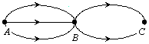 | - 2  - 3  - 5  - 6  - 9

5. | Quants grams pesa la bola? | 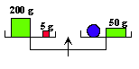 | - 200  - 205  - 155  - 5  - No es pot saber

6. | En un quadrat gran, de dimensions 9x9, hem ombrejat uns quants quadrats petits, tal com es mostra a la figura. Quina diferència hi ha entre el nombre de quadrats ombrejats i el nombre de quadrats blancs? | 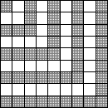 | - 0  - 1  - 5  - 9  - 10

7. | ABCD és un quadrat. M és el punt mitjà del segment AB. L'àrea de la part ombrejada és 7 cm². Quina és, en cm², l'àrea del quadrat ABCD? | 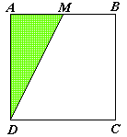 | - 14  - 21  - 25  - 28  - 36

8. | Una pel·lícula comença a les 13 h 47 min i acaba a les 16 h 18 min. Quants minuts dura la pel·lícula? | - 185  - 151  - 91  - 149  - 209

9. | Dos equips de bàsquet juguen partits fins que un dels equips n'ha guanyat 4 (no hi ha empats). Quin és el nombre màxim de partits que es poden jugar? | - 8  - 7  - 6  - 5  - 4

10. | Quants cubs hem tret de la paret representada a la figura? | 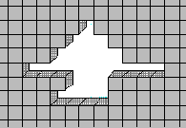 | - 26  - 32  - 36  - 40  - 42

